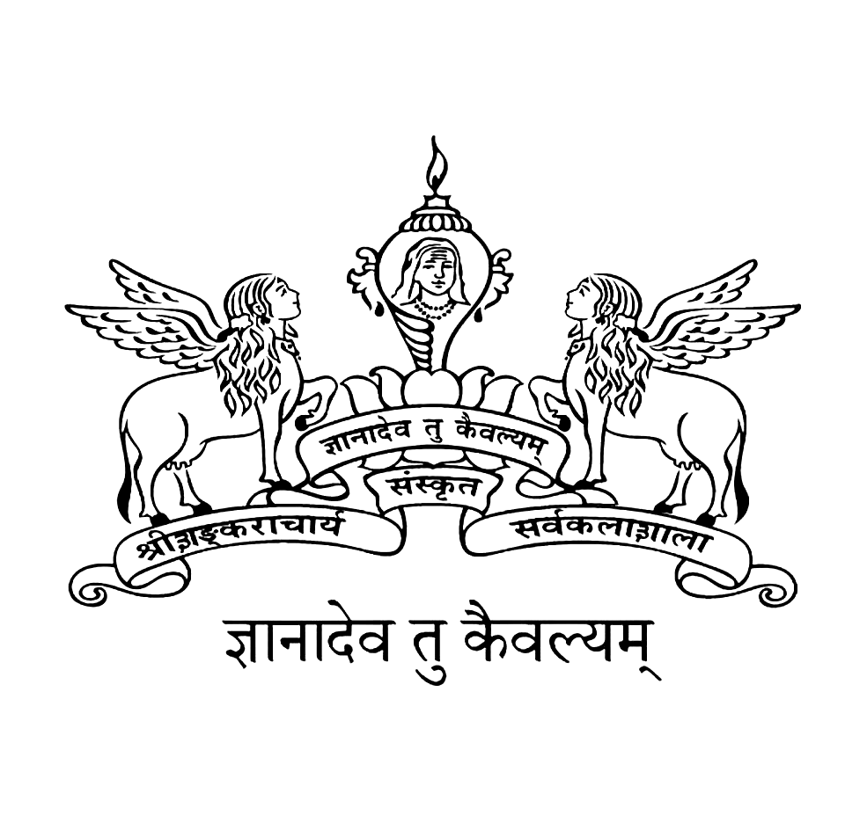
श्रीशङ्‌कराचार्यसंस्कृतसर्वकलाशाला, कालटी
SREE SANKARACHARYA UNIVERSITY OF SANSKRIT, KALADY
(A Statutory Educational Institution Constituted by Government of Kerala)
Re-accredited by NAAC with ‘A+’ Grade
Kalady P.O., Ernakulam (Dist), Kerala – 683 574
Phone: 0484-2463380, 9446061639, E-mail: reg@ssus.ac.in, Website: www.ssus.ac.in

തീയതിഃ 18.10.2022
പ്രസിദ്ധീകരണത്തിന്

ശ്രീ ശങ്കരാചാര്യ സംസ്കൃതസർവ്വകലാശാല വാർത്തകൾ

1) മൂന്നാം സെമസ്റ്റർ ബിരുദ/ബിരുദാനന്തര ബിരുദ പരീക്ഷകൾ ഡിസംബർ 15 ന് ആരംഭിക്കും

ശ്രീ ശങ്കരാചാര്യ സംസ്കൃതസർവ്വകലാശാലയുടെ മൂന്നാം സെമസ്റ്റർ ബി. എ., ബി. എഫ്. എ., എം. എ., എം. എസ്‍സി., എം. പി. ഇ. എസ്, എം. എസ്. ഡബ്ല്യൂ., എം. എഫ്. എ. പരീക്ഷകൾ ഡിസംബർ 15 ന് ആരംഭിക്കുമെന്ന് സർവ്വകലാശാല അറിയിച്ചു. ഫൈനില്ലാതെ നവംബർ രണ്ട് വരെയും ഫൈനോട് കൂടി നവംബർ അഞ്ച് വരെയും സൂപ്പർ ഫൈനോടെ നവംബർ ഒൻപത് വരെയും അപേക്ഷ സ്വീകരിക്കും.

2) ഒന്നാം സെമസ്റ്റർ ബിരുദാനന്തര ബിരുദ പരീക്ഷകൾ നവംബർ ഒൻപതിന് തുടങ്ങും.

ശ്രീ ശങ്കരാചാര്യ സംസ്കൃതസർവ്വകലാശാലയിലെ ഒന്നാം സെമസ്റ്റർ എം. എ., എം. എസ്‍സി., എം. എസ്. ഡബ്ല്യു., എം. പി. ഇ. എസ്, പി. ജി. ഡിപ്ലോമ പരീക്ഷകളുടെ ടൈം ടേബിൾ പ്രസിദ്ധീകരിച്ചു. ബിരുദാനന്തരബിരുദ, പി. ജി. ഡിപ്ലോമ ഇൻ വെൽനെസ്സ് & സ്പാ മാനേജ്മെന്റ് പരീക്ഷകൾ നവംബർ ഒൻപതിനും, പി. ജി. ഡിപ്ലോമ ഇൻ ട്രാൻസ്ലേഷൻ & ഓഫീസ് പ്രൊസീഡിങ്സ് ഇൻ ഹിന്ദി പരീക്ഷകൾ നവംബർ 18നും ആരംഭിക്കുമെന്ന് സർവ്വകലാശാല അറിയിച്ചു.

ജലീഷ് പീറ്റർ
പബ്ലിക് റിലേഷൻസ് ഓഫീസർ
ഫോൺ നം. 9447123075

